Chủ đề: [Giải toán 6 Cánh Diều] - Toán lớp 6 tập 1 - Bài 12. Ước chung và ước chung lớn nhất
Mời các em học sinh cùng tham khảo chi tiết gợi ý giải Bài 3 trang 51 theo nội dung bài Ước chung và ước chung lớn nhất SGK Toán lớp 6 tập 1 sách Cánh Diều chương trình mới của Bộ GD&ĐT

Giải Bài 3 trang 51 Toán lớp 6 Tập 1 Cánh Diều
Câu hỏi
Tìm ước chung lớn nhất của từng cặp số trong ba số sau đây:
a) 31, 22, 34;
b) 105, 128, 135;
Giải
a) + Ta có: 31 là số nguyên tố nên nó chỉ có hai ước là 1 và 31.
22 và 34 không chia hết cho 31
Vậy ƯCLN(31, 22) = 1
ƯCLN(31, 34) = 1.
+ Phân tích các số 22 và 34 ra thừa số nguyên tố ta được: 22 = 2 . 11; 34 = 2 . 17.
Khi đó thừa số nguyên tố chung của 22 và 34 là 2 với số mũ nhỏ nhất là 1.
Vậy ƯCLN(22, 34) = 2.
b) Phân tích các số 105; 128; 135 ra thừa số nguyên tố, ta có:
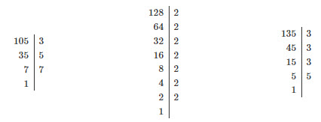
105 = 3 . 5 . 7
128 = 2⁷
135 = 3³ . 5
Vậy ước chug lớn nhất của từng cặp số là:
ƯCLN(105, 128) = 1
ƯCLN(135, 128) = 1
ƯCLN(105, 135) = 3¹ . 5¹ = 15
~/~
Vậy là trên đây Đọc tài liệu đã hướng dẫn các em hoàn thiện phần giải bài tập SGK Toán 6 Cánh Diều: Bài 3 trang 51 SGK Toán 6 Tập 1. Chúc các em học tốt.

